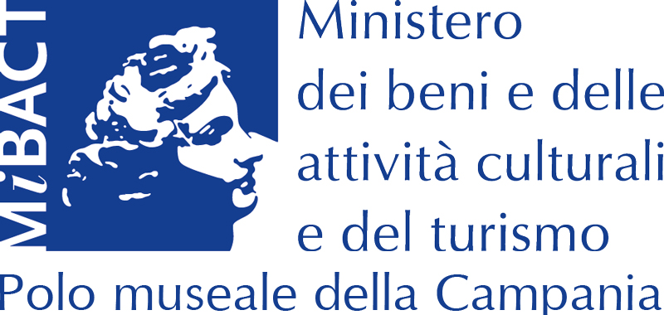
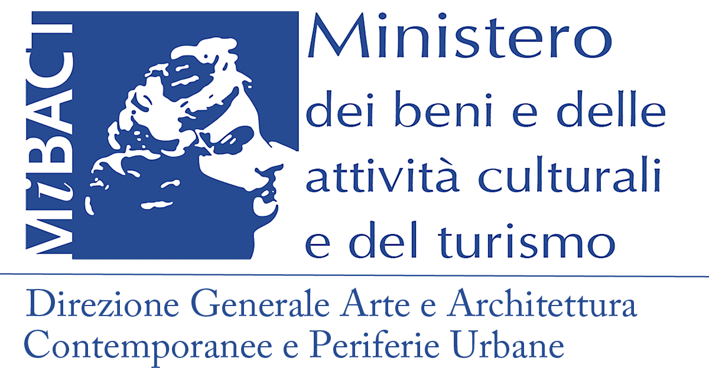

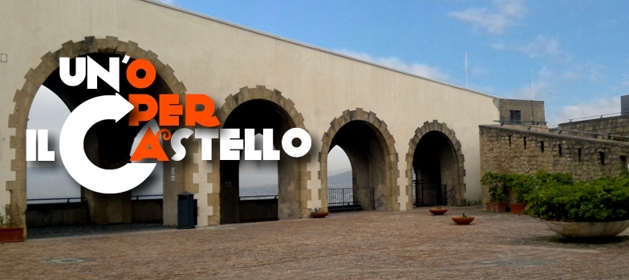

CASTEL SANT’ELMO, NAPOLI

VI edizione CONCORSO GIOVANI ARTISTI Un'Opera per il Castello

LE FORME DELL’ABITARE. Convivenza e interazione
dal 21 gennaio al 22 maggio 2017

Sabato 21 gennaio 2017, alle ore 11, verrà presentata da Anna Imponente, direttore del Polo museale della Campania, e da Anna Maria Romano, direttore di Castel Sant’Elmo, nel museo Novecento a Napoli, la VI edizione del Concorso Un'Opera per il Castello, curato da Angela Tecce con Claudia Borrelli. Il tema di quest’anno è LE FORME DELL’ABITARE. Convivenza e interazione.

Complessi e metafisici insieme, gli spazi di Castel Sant’Elmo si prestano a innumerevoli interpretazioni e possibilità di fruizione: luoghi di dialogo e interazione o di sosta e contemplazione, si configurano come terreno ideale per la sperimentazione di linguaggi innovativi che rileggano la fortezza cinquecentesca in chiave contemporanea.

La poliedricità di Sant’Elmo, monumento storico e unicum architettonico, sito panoramico e museo d’arte contemporanea, sede istituzionale e simbolo cittadino, fornisce lo spunto per immaginare diverse modalità in cui è possibile viverne gli spazi, trasformandoli in scenario e dimora allo stesso tempo.

Partendo da queste premesse si invitano gli artisti a presentare progetti site-specific, con particolare riferimento ai camminamenti panoramici e alla suggestiva Piazza d’Armi, che inneschino relazioni con l’articolata struttura del castello, con il territorio circostante, ma anche tra i suoi diversi pubblici, che divengono così partecipi di un’esperienza di condivisione.

Senza porre limiti teorici, né tantomeno tecnici, alla creatività dei giovani artisti, si richiede esplicitamente che l’opera proposta, oltre a rispondere alla tematica della presente edizione, abbia caratteristiche compatibili con la disponibilità economica del premio, onde evitare di incorrere in problemi in fase di realizzazione.

La partecipazione è libera e gratuita, per tutte le informazioni, l’iscrizione e l’invio del materiale consultare il sito web del concorso: www.polonapoli-projects.beniculturali.it .
La scadenza del concorso è il 22 maggio 2017.

Possono partecipare gli artisti di nazionalità italiana o straniera che operano stabilmente sul territorio italiano, di età compresa tra i 21 anni e i 36 anni -singolarmente o in gruppo- che possono aver svolto la loro formazione presso istituti italiani e stranieri ed esposto preferibilmente in una galleria, centro culturale, fondazione, istituzione museale pubblica o privata verificabile e riconosciuta come tale.
I progetti dovranno essere inediti, il vincitore riceverà un premio di 10mila euro, comprensivo della realizzazione dell’opera\progetto.

Il Concorso, promosso dal Polo museale della Campania, è stato reso possibile grazie alla collaborazione e al sostegno del Ministero dei beni e delle attività culturali e del turismo - Direzione generale arte e architettura contemporanee e periferie urbane, nell’ambito del Piano per l’Arte Contemporanea; con la collaborazione dell’Associazione Amici di Capodimonte; si avvale del sostegno di Italcoat e Seda.
Supporto tecnico- organizzativo di Civita Opera Laboratori Fiorentini.
Castel Sant’Elmo è uno dei musei associati all’ AMACI - Associazione Musei d'Arte Contemporanea Italiani.

La giuria, che sarà nominata dopo la scadenza dei termini di consegna delle domande, sarà composta da storici dell’arte, professori universitari e dell’Accademia di Belle Arti, galleristi, curatori, collezionisti, esperti del settore e rappresentanti di realtà che interagiscono con le giovani generazioni di artisti, oltre che da un rappresentante della Direzione generale arte e architettura contemporanee e periferie urbane.
E’ prevista, inoltre, l’organizzazione di un evento espositivo finale nel quale sarà presentato il lavoro artistico vincitore, con la possibilità di una mostra dei primi dieci progetti selezionati e un catalogo che documenterà le biografie degli artisti finalisti e i loro lavori. L’opera vincitrice verrà acquisita dal Polo museale della Campania ed entrerà a far parte della collezione permanente di Castel Sant’Elmo.
Nel corso delle precedenti edizioni sono state premiate le opere: Anastatica sensibile di Daniela Di Maro – Tempo interiore di Rosy Rox - Le Jardin del collettivo franco-italiano composto da Giulia Beretta, Francesca Borrelli, Francesco Cianciulli, Romain Conduzorgues, Baptiste Furic, Silvia Lacatena, Jule Messau, Carolina Rossi - My dreams, they’ll never surrender di Gian Maria Tosatti – Il Tesoro di Claudio Beorchia e Follow the shape di Paolo Puddu.

